Škola: Základní škola Trávníky Otrokovice, příspěvková organizace
Číslo projektu: CZ.1.07/1.4.00/21.2637
Název výukového materiálu: Fotosyntéza a dýchání
Autor: Mgr. Miroslava Málková
Vytvořeno: 1. listopadu 2012
Ročník: 6.
Vzdělávací oblast: Člověk a příroda
Vzdělávací obor: Přírodopis
Tematický okruh: Obecná biologie a genetika
Téma: Projevy života
Pomůcky: notebook, dataprojektor
Anotace: Vzdělávací materiál je určen jako podpora k výkladu učiva o fotosyntéze a dýchání, může být použit jako zápis do sešitu, je doplněn otázkami k procvičení učiva.

Tato práce je šířena pod licencí CC BY-SA 3.0. Odkazy a citace jsou platné k datu vytvoření této práce.
Všechny objekty použité k vytvoření tohoto materiálu jsou součástí softwaru Microsoft® Office.
Obrázek a texty jsou vlastní originální tvorbou autorky.

Fotosyntéza a dýchání
1) Dýchání
- rostliny i živočichové dýchají stejně – vdechují kyslík a vydechují oxid uhličitý
- uvolňuje se energie (z organických látek)
- probíhá stále – ve dne i v noci
- rostliny – průduchy
- živočichové – plíce, plicní vaky, žábra

2) Fotosyntéza (fotos = světlo, syntéza = slučování)
= přeměna anorganických látek v látky organické
- jen u zelených rostlin a jen ve dne

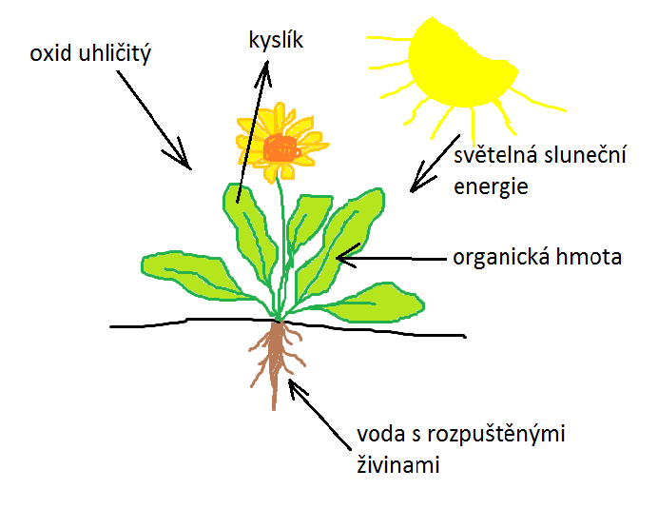
Fotosyntéza:
světlo
Voda + oxid uhličitý organické látky + kyslík
chlorofyl

jednoduchý cukr
(glukóza)
v těle rostliny

složité cukry, tuky, bílkoviny

Producent – rostliny – produkují organické látky
Konzument – živočichové – spotřebitelé organ. látek

Úkoly:
- Vyber správné tvrzení:
- Všechny organismy vdechují oxid uhličitý a vydechují kyslík
- Všechny organismy vdechují kyslík a vydechují oxid uhličitý
- Rostliny vdechují kyslík a živočichové vdechují oxid uhličitý
- Rostliny vdechují oxid uhličitý a živočichové vdechují kyslík

- Rozhodni, zda uvedené tvrzení je pravdivé:
Dýchání umožňuje organismům získat energii potřebnou pro průběh životních dějů. ANO – NE

- Doplň následující schéma tak, aby v něm byl zachycen průběh fotosyntézy.

+ +

- Za jakých podmínek může fotosyntéza probíhat?

- Zapiš, co víš o chlorofylu.

- Organické látky jsou:
  - kyslík, voda, oxid uhličitý
  - hliník, železo, olovo
  - cukry, tuky, bílkoviny

